小学数学课堂生成性学习资源呈现案例

册数/单元 | 教学内容 | 数学活动开展 | 生成性学习资源 | 学生思维形态 | 交流活动
四年级下册  第二单元《两、三位数除以两位数》 | “四舍五入”试商 | 活动1：  例题：96÷32  活动要求：  1.想一想，可以把32看作几十来试商的。  2.算一算，试着列竖式算一算。  3.说一说，和你的同桌交流你的想法。  调整为：  196÷32  活动要求：  1.想一想，可以把32看作几十来试商的。  2.算一算，试着列竖式算一算。  3.说一说，和你的同桌交流你的想法。 | 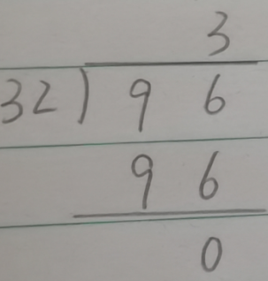 | 班级里绝大部分小朋友数感都比较好，他们很快地口算出了96÷32的商就是3，所以很快就正确地列出了96÷32的竖式。并没有产生把32看作整十数来试商的需求。 | 小朋友们一眼就发现96里面有3个32，快速地找到了商是3。
四年级下册  第二单元《两、三位数除以两位数》 | “四舍五入”试商 |  | 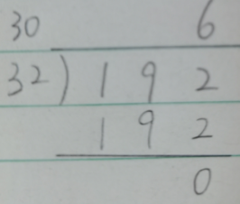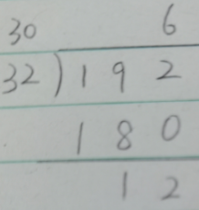 | 思维层次一：  由于学生对“四舍五入”法已有接触，把32看作30来试商就成为小朋友们的共识。  思维层次二：  知道商是6（要想知道192里面最多几个32，我们可以先想192里面最多有几个30。），但是不知道接下来应该怎么算。  思维层次三：  算对了。但知其然，却不知其所以然的。不理解竖式中每一个步骤所表示的意义。 | 如果把96改成196，你还能一下子看出这个算式的商吗？结合活动要求，独立思考，尝试计算。  适时引导：我们可以把32看作几十来试商，板书示范。促使他们主动把除数是整十数的笔算方法迁移到除数不是整十数的除法中来，已完善认知结构。  呈现正确资源后教师及时追问：你是怎么知道商是6的？
四年级下册  第二单元《两、三位数除以两位数》 | “四舍五入”试商 | 活动2：  试一试：192÷39  活动要求：  1.想一想，可以把除数39看作几十来试商。  2.算一算，独立完成计算。  3.说一说，和你的同桌说一说你是怎样算的。 | 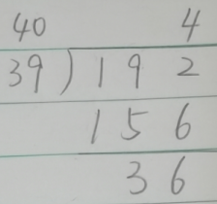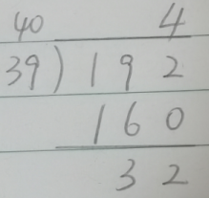 | 学生在例题中获得一定认知的基础上，非常容易联想到了“五入”，没有形成认知上的难点。但是标出“五入”后得到的整十数，这样有效防止学生因试商不熟练而引起计算错误的同时，也干扰了学生“二乘”的过程。 | 追问：这次我们是把39看做是几十呢？
四年级下册  第二单元《两、三位数除以两位数》 | “四舍五入”试商 | 活动3：巩固练习 | 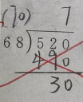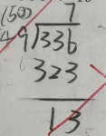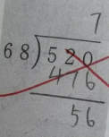 | 用“五入”后得到的整十数去乘商了，没有理解把68看作70只是为了帮助较快地确定商是几，实际上我们要求的是520里面最多有7个68，7×68才是分掉的。  把49看作50，更加乘法口诀试商的过程中出错，后面的计算结果也出现了错误。  除了对竖式中某一步骤的含义不理解而导致的错误之外，在练习的过程中，发现了很多类似的计算错误。可能的原因有：退位减法计算的不熟练；视读能力太弱。 | 引导：我们要算7个68是多少。  互动交流：把49看作50，就是想336里面最多有几个50，五七三十五，超过336了，最多只能商6。

